Sécurité Logicielle
Table des matières
Exercice 1: Messagerie électronique 3
Exercice 2: Risque de corruption de mémoire lié à un débordement de tampon 5
Exercice 3: Injection SQL 9

Exercice 1: Messagerie électronique

Soit l’entête du mail suivant. Celui envoyé par Monsieur Nana contenant le sujet du projet :
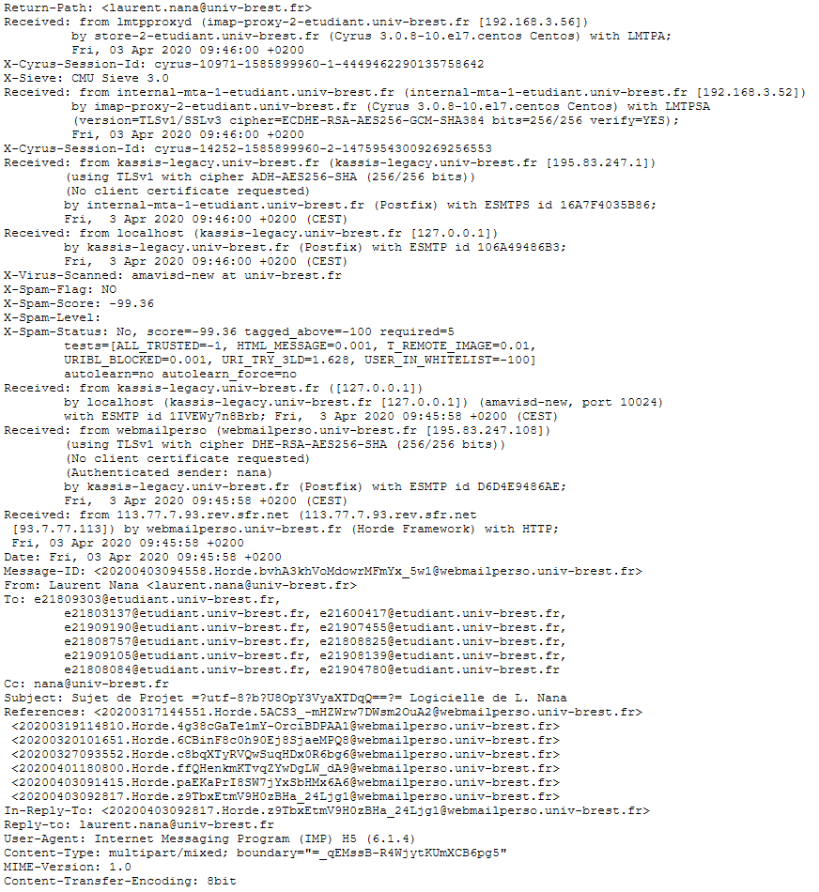
Nous pouvons alors identifier le parcours effectué par l’email. Pour cela, il nous suffit de remonter de bas en haut les balises « Recieved ». Nous pouvons voir que le mail est parti de l’adresse IP 113.77.7.93, hébergée chez SFR, et qu’il s’est transmit au serveur mail de l’UBO webmailperso en HTTP.
Le serveur webmailperso (hébergé à l’adresse 195.83.247.108) a ensuite vérifié l’identité de la personne ayant envoyé le mail, ici identifié comme « nana ».
Le mail certifié est ensuite envoyé au framework kassis-legacy, également sur le site de l’UBO, via ESMTP. Nous pouvons aussi voir que pendant les envois, le contenu du mail est crypté en DHE-RSA-AES256-SHA.
Le mail reste ensuite sur la plateforme de pivot kassis, passant par son localhost par le port 10024, et l’IP 195.83.247.1, toujours en ESMTP. Le mail est ensuite passé par un identificateur de spam, calculant son score de spam, mais décide de le passer en mail accepté, en particulier car l’utilisateur (identifié nana) est dans la whitelist. Le mail validé peut donc repartir a nouveau sur kassis-legacy.
Kassis envoie ensuite le mail à la plateforme gérant les mails étudiants en interne (internal-mta-1-etudiant.univ-brest.fr) à l’adresse IP 192.168.3.52, toujours sur le site de l’UBO, et toujours encodé pour préserver la sécurité du message.
Une session Cyrus est créée avec l’ID « cyrus-14252-1585899960-2-14759543009269256553 ».
Le mail passe ensuite par un proxy (imap-proxy-2-etudiant.univ-brest.fr), mais le message est cette fois encodé en ECDHE-RSA-AES256-GCM-SHA384, et avec le protocole LMTPSA.
Une nouvelle session Cyrus est créée (id « cyrus-10971-1585899960-1-4449462290135758642 »), ainsi qu’un appel de Sieve en version 3.0.
Enfin, lmtpproxyd, à l’IP 192.168.3.56, toujours en interne à l’UBO, récupère le mail par l’adresse store-2-etudiant.univ-brest.fr, en utilisant Cyrus en version 3.0.8-10.e17.centos, avec un protocole LMTPA.

Exercice 2: Risque de corruption de mémoire lié à un débordement de tampon
1.
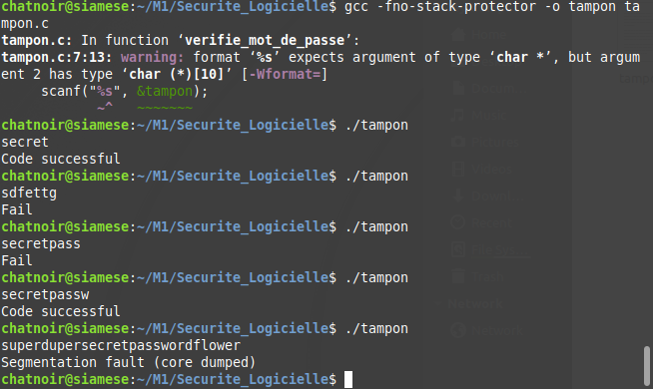
Tout d’abord, lors de la compilation, l’option ‘-fno-stack-protector’ désactive la protection de la pile mémoire.
Dans le code, nous pouvons voir que la taille du buffer associée à tampon est de longueur 10. Avec quelques tests, nous constatons que le code retourne un succès si on entre entre 11 et 21 caractère, et fait un segfault au-delà.
Lorsque l’on donne à un tampon un trop-plein de données, celles-ci peuvent écraser les zones mémoires d’autres variables ou instructions. Puisque nous avons retiré la protection, c’est ce qui arrive ici. Mais voyons ça plus clairement. Tout d’abord, nous allons ajouter quelques prints après notre if dans verifie_mot_de_passe() :
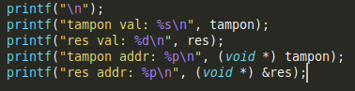
Cela nous permettra de vérifier l’adresse et la valeur de nos deux variables « tampon » et « res » qui, étant des variables locales de la procédure, doivent normalement être côte à côte dans la mémoire.
Voici le résultat de l’exécution du code :
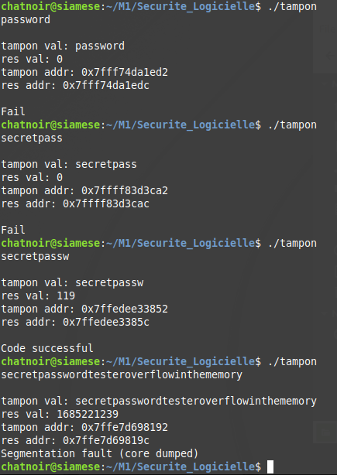

Nous pouvons constater avec les adresses mémoire (en hexadécimal), que la zone d’adresse de res apparaît bien 10 bits à droite de la zone mémoire de tampon. Comme dit plus tôt, le segfault apparaît à partie de 21 caractères, nous pouvons donc assumer que la zone mémoire de res fait elle aussi 10 bits, et qu’un overflow plus grand que 21 fait déborder res dans la zone dé mémoire suivante qui, elle, n’étant pas une variable, crée un segfault par corruption de la mémoire.
Ainsi, lorsque l’on overflow tampon sans atteindre le segfault, ici avec le caractère ’w’, alors ce caractère en trop est mis dans res. Res étant un integer, le caractère est converti à sa valeur numérique, ici, 119. Puisque la condition if n’est pas remplie, res n’est pas touché par le programme, et reste donc à 119 pour le retour. Dans le main, le résultat de verifie_mot_de_passe() est donc positif, et il considère le code comme réussi.
Recompilons maintenant avec l’option ‘-fstack-protector-all’.
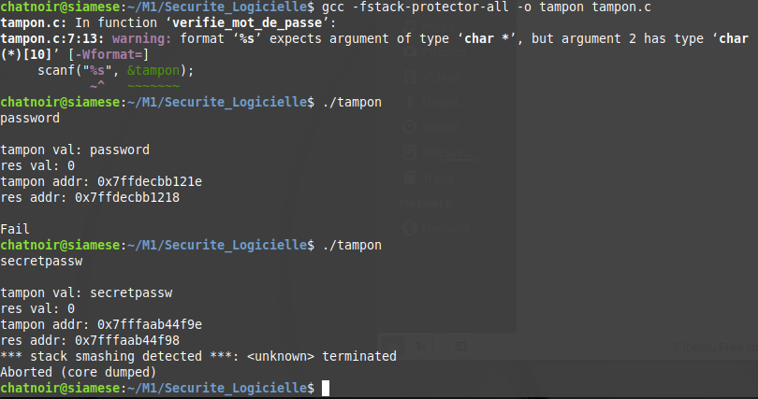
Nous pouvons tout de suite remarquer que cette fois, l’adresse du tampon se trouve à droite de cette de res, et non l’inverse. Le programme détecte donc immédiatement la tentative d’overflow, puisque le débordement ne peut pas se faire sur res. Le programme est maintenant protégé du bufferoverflow.

Exercice 3: Injection SQL

a) Dans le code PHP affiché, le requête utilise le contenu de la case User comme une simple chaîne de caractère à ajouter à la requête. Il n’y a aucune protection, toute chaîne peut être concaténée à la requête SQL $query.
Ici, la chaîne $user prends le valeur « admin' OR '1' = '1'' // ». La requête, entièrement formée, est donc la concaténation stricte de la requete et de cette chaine, soit :
$query = "SELECT * FROM ‘users’ WHERE user=’admin’ OR '1' = '1' ' // ’ AND password=’$pass’;”;
Ainsi, nous avons en rouge la condition de la requête. Puisque nous avons ajouté un OU, elle récupérera tous les utilisateurs remplissant la condition où la colonne ‘user’ est égale à ‘admin’, OU les colonne où la condition booléenne ‘1’ = ‘1’ est remplie, soit toutes. La requête est ensuite fermée par l’ajout d’un second ‘, indiquant la fin de la formation de la chaîne de caractère $query. La seconde partie de la requête est ensuite tronquée par l’ajout de //, également remplaçable par ‘#’, passant la partie bleue en commentaire, ignorant alors l’attribut mot de passe qui peut rester vide. Uns fois que l’on a compris ce principe, alors la case User de l’écran de connexion devient alors une porte d’entrée permettant de naviguer dans la base entière. Toutes les requêtes formées font cependant une redirection (essayé avec « admin ' OR '1' = '1' ' UNION SELECT null, version() # » et « ﻿admin ' OR '1' = '1' ' UNION SELECT * # ». Il faut donc utiliser l’onglet « SQL Injection » présentant un champ de saisir pour récupérer un utilisateur.
Ici, nous pouvons commencer par récupérer le nombre de colonnes de la table en cours afin de pouvoir ajuster notre UNION, qui demande le même nombre de colonnes dans les deux requêtes pour fonctionner. Pour cela, nous allons essayer quelques chiffres d’ordonnancements jusqu’à ne plus avoir d’erreurs avec la commande 1' ORDER BY 3#.
Nous constatons que la table ne contient pas 3 colonnes, essayons avec 2.
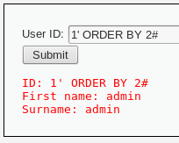

Nous avons donc découvert que la table disposait de deux colonnes. Nous allons pouvoir ajuster nos UNION accordement.
Maintenant que nous pouvons correctement composer notre commande avec UNION, nous pouvons explorer la base plus profondement. Par exemple, la version de la base avec 1' UNION SELECT null, version() #.
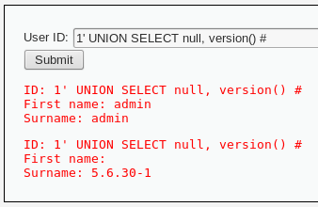

Le null dans le select sert à remplir la case ‘vide’ du SELECT, afin que le UNION ait bien deux colonnes de chaque côté de sa requête. Ce null sera réutilisé pour les requêtes suivantes. Ici, nous pouvons donc voir que la version de la BDD est 5.6.30-1.
Avec le même genre de composition, nous pouvons extraire le nom des tables de la base avec 1' OR 1 = 1 UNION SELECT null, table_name FROM information_schema.tables #.
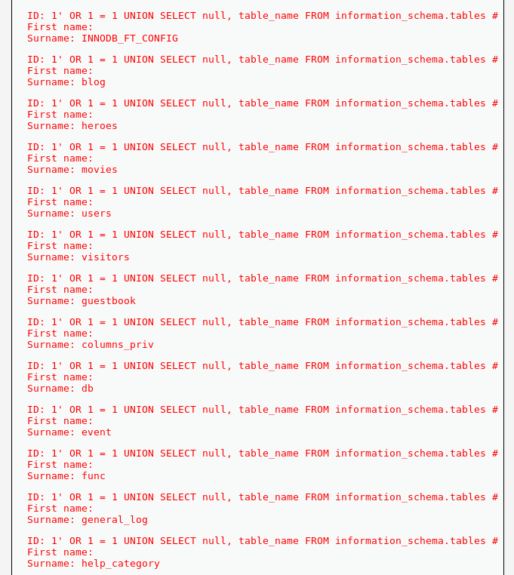
Parmis toutes les informations, nous pouvons par exemple remarquer la table ‘users’, que nous avons déjà exploité pour nous connecter à la base. Nous pouvons essayer de voler les mots de passe de celle-ci. Pour cela, il nous faut d’abord le noms des colonnes de cette table. Nous pouvons récuppérer cette information avec 1' OR 1 = 1 UNION SELECT null, column_name FROM information_schema.columns WHERE table_name = "users" #
Ici, nous avons de très nombreuses information :
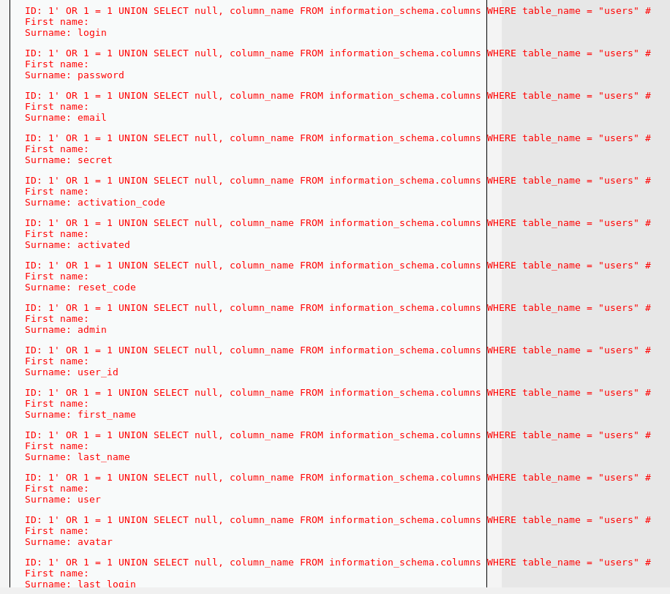
Nous avons donc a notre disposition de nombreuses informations importantes, le nom/prénom des utilisateurs, les email, la question secrète et sa réponse, mais surtout, leur mot de passe. Puisque de nombreuses personnes utilisent le même mot de passe pour de nombreux sites, il n’est pas inintéressant de récupérer le mot de passe des utilisateurs, et, pourquoi pas, leur login également avec 1' OR 1 = 1 UNION SELECT user, password FROM users#

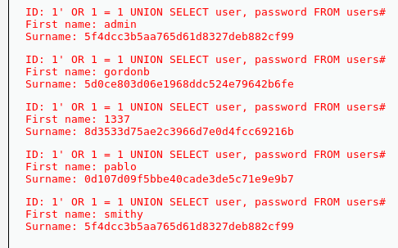

Nous avons donc bien recupéré les mots de passe de tous les utilisateurs !
En bonus, nous pouvons voir que selon là façon dont ils sont découpés, qu’ils sont codés en MD5. Nous pouvons alors utiliser un outil comme John the Ripper afin de décoder le mot de passe.
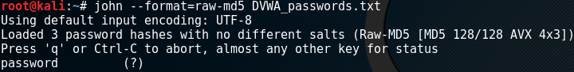
Nous avons le mot de passe de l’user admin. Nous pourrons donc facilement retourner dans la base avec les droits administrateurs !

